Zespół HiBrands dla marki Sonko
Agencja HiBrands przeprowadziła redesign opakowań produktów Sonko

Agencja HiBrands przeprowadziła redesign opakowań produktów Sonko.
- Sonko to marka z długą historią. To jej wielki atut, ale dla nas stało się to także kluczowym wyzwaniem, bo tworzyliśmy projekt dla współczesnych konsumentów, którzy tradycję szanują, ale w sklepie wybierają produkty prezentujące się współcześnie. Musieliśmy znaleźć sposób, by trafić w ich oczekiwania i gusta. Jestem przekonany, że udało nam się stworzyć identyfikację, która zostanie z marką na kolejne lata. Sięgnęliśmy po współczesną symbolikę i trendy, by nadać Sonko nowy impet. – powiedział Paweł Frej General Creative Director w agencji HiBrands odpowiedzialnej za koncepcję kreatywną designów.
Najważniejszym zadaniem było usystematyzowanie portfolio marki. Dzięki wykorzystaniu barw do identyfikacji poszczególnych kategorii, w łatwy sposób można odnaleźć produkty na sklepowej półce.
Obok zmiany identyfikacji, na nowych opakowaniach pojawiły się również zdjęcia potraw, które stanowią apetyczną inspirację dla kupujących.
- Nowa identyfikacja wizualna Sonko jest zobrazowaniem nowej strategii i pozycjonowania marki, w której najważniejszym elementem tożsamości jest pozytywna energia. W projekcie zostało zachowane to co była najważniejsze w Sonko, ale symboliczne podejście do wizualizacji słońca pozwoliło unowocześnić wygląd i nadać spójności przez wprowadzenie uniwersalnego systemu identyfikacji marki w górnej części opakowań. Pozwoliło to ujednolicić wszystkie produkty, jednocześnie ułatwiając nawigację po całym portfolio, zarówno tym dotychczasowym jak i w nowych kategoriach, w których się rozwijamy. Poszczególne kategorie stają się spójne wizualnie, a dzięki temu wyróżniają się pośród projektów konkurencji, tworząc spójny obraz marki – powiedział Tadeusz Czarniecki, CMO grupy Oshee będącej właścicielem marki Sonko.

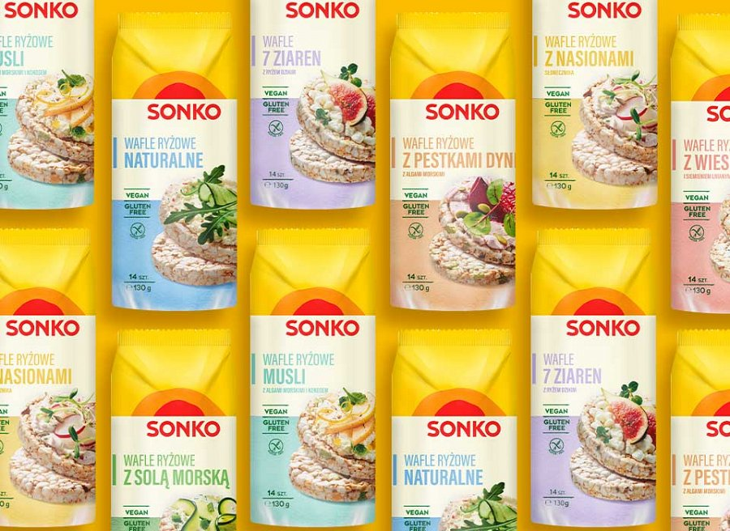
Pierwsze produkty w nowej szacie graficznej można już znaleźć na sklepowych półkach.

